Министерство образования Республики Беларусь

Учреждение образования «Белорусский государственный университет информатики и радиоэлектроники»

Факультет компьютерных систем и сетей

Кафедра программного обеспечения информационных технологий

Дисциплина: Компьютерные системы и сети (КСиС)

ПОЯСНИТЕЛЬНАЯ ЗАПИСКА

к курсовому проекту

на тему

Удаленное файловое хранилище

Студент: гр. 951007

Воривода М.А.

Руководитель:

Царук А.И.

Минск 2021

**СОДЕРЖАНИЕ**

Введение 5

1 Анализ аналогов программного средства 6

1.1 «Google Диск» - сервис хранения, редактирования и синхронизации файлов, разработанный компанией Google 7

2 Цели и задачи 9

2.1 Цель курсового проекта 9

2.2 Задачи для курсового проекта 9

2.3 Необходимые ресурсы для курсового проекта 9

3 Проектирование. Разработка курсовой работы 10

3.1 Структура программного средства 10

3.2 Структура серверной веб-службы 10

3.3 Структура модуля клиента 15

4 Тестирование программного средства 21

5 Руководство пользователя 24

5.1 Начало работы 24

5.2 Запуск сервера  24

5.3 Запуск клиента 25

Заключение 29

Список использованных источников 30

Приложение А. Исходный код программы 31

# 

# ВВЕДЕНИЕ

Никогда в истории человечества информация не была столь ценным ресурсом для столь большого количества людей. Две тысячи лет назад все накопленные человеком знания помещались в одной библиотеке, а бытовая информация и вовсе помещалась в голове. С каждой сотней лет скорость накопления информации увеличивалась. После того как были изобретены различные записывающие устройства количество знаний начало увеличиваться экспоненциально, но именно после широкого распространения фотоаппаратов, диктофонов и телефонов наступил информационный взрыв. Общий объём информации растёт на 30% каждый год, то есть каждые несколько лет этот объём увеличивается вдвое.

Как и две тысячи лет назад, так и сейчас огромная часть производимой информации бесполезна. Однако 1% знаний тогда и сейчас – это на порядки отличающиеся объёмы. Поэтому в современном мире твёрдо укрепилась проблема хранения информации. Если десять лет назад человеку хватало DVD-диска, то сейчас ему, скорее всего, не будет хватать хранилищ на десятки и сотни, а иногда даже тысячи, гигабайт. Также увеличивается и количество людей с такой проблемой. Отсюда появляется запрос на ёмкие и практичные хранилища данных. Диски – очень хрупкий и не очень компактный носитель. Твердотельные накопители, подключаемые по USB – либо слишком маленький объём, либо высокая стоимость, к минусам также можно отнести то, что для чтения нужен USB-порт, которого нет в телефоне, очень важном гаджете в жизни современного человека. SD-карта – компактный, поддерживается большинством смартфонов, но недостатки те же, что и у USB-flash. Решение: удалённое файловое хранилище.

# 1 АНАЛИЗ АНАЛОГОВ ПРОГРАММНОГО СРЕДСТВА

### «Google Диск» - сервис хранения, редактирования и синхронизации файлов, разработанный компанией Google

Перед началом анализа аналогов программного средства необходимо разобрать основные понятия и суть архитектуры, на базе которой построено удаленное хранилище данных.

Архитектура клиент – сервер (*client-server architecture*) – это концепция информационной сети, в которой основная часть ее ресурсов сосредоточена в серверах, обслуживающих своих клиентов. Рассматриваемая архитектура определяет два типа компонентов: *серверы* и *клиенты*.

Сервер – это объект, предоставляющий сервис другим объектам сети по их запросам. Сервис – это процесс обслуживания клиентов. Сервер работает по заданиям клиентов и управляет выполнением их заданий. После выполнения каждого задания сервер посылает полученные результаты клиенту, пославшему это задание. Сервисная функция в архитектуре клиент – сервер описывается комплексом прикладных программ, в соответствии с которым выполняются разнообразные прикладные процессы.

Процесс, который вызывает сервисную функцию с помощью определенных операций, называемых *клиентом.* Им может быть программа или пользователь.

Перейдем к анализу наиболее известного аналога: «Google Диск» (рисунок 1.1).  безопасное хранилище для резервного копирования файлов и работы с ними на любых устройствах. Вы можете приглашать других пользователей просматривать, редактировать или комментировать контент в любых файлах и папках.

Вы можете хранить и передавать коллегам файлы и папки, а также работать над ними вместе с другими пользователями на компьютере или любом мобильном устройстве

Диск полностью совместим с [Документами](https://www.google.com/docs/about/), [Таблицами](https://www.google.com/sheets/about/)и [Презентациями](https://www.google.com/slides/about/). Эти облачные продукты помогут вам и вашим коллегам эффективно взаимодействовать в режиме реального времени. Вы можете сразу создавать файлы и открывать к ним доступ. Для этого не потребуется переносить материалы из сервисов, с которыми вы работали.

Диск совместим с технологиями, которыми пользуется ваша команда, и дополняет их. Для совместной работы над файлами Microsoft Office не требуется преобразовывать их в другие форматы. Вы можете редактировать и хранить файлы более чем 100 других типов, включая PDF, CAD и т. д.

Специальные средства, реализованные в Google Диске, обеспечивают непревзойденную скорость, эффективность и надежность поиска. А различные функции, например, вкладка "Важные", используют технологии искусственного интеллекта, чтобы определять, что именно вас интересует, и показывать вам наиболее подходящие результаты. Благодаря этому вы будете тратить на поиск нужных материалов на 50 % меньше времени.

Мобильное приложение «Google Диск» для Android поможет легко отсканировать документы, визитные карточки, квитанции и другие бумажки. Всё это превратится в удобочитаемые PDF‑файлы и загрузится в облако.

Нажмите на кнопку со значком плюса в клиенте и выберите опцию «Сканировать», затем наведите камеру на текст. Приложение автоматически обрежет пустые края и осветлит фон. При необходимости вы можете нажать на кнопку «Кадрировать» и указать нужный фрагмент текста вручную.

У «Google Диска» есть официальное расширение, которое позволяет отправлять веб‑страницы, файлы и изображения прямо в ваше хранилище.

Нужно просто щёлкнуть правой кнопкой мыши на картинку и выбрать «Сохранить изображение в „Google Диск“». Либо открыть какой‑нибудь документ PDF из интернета в браузере и нажать на иконку расширения. Всё отправится в облако.

Веб‑страницы расширение сохраняет в виде скриншота, HTML, MHT или же конвертирует их в формат Google Docs целиком.

В Windows или macOS разместить на рабочем столе ярлык на документ или картинку из хранилища Google очень просто, если у вас установлен клиент «Автозагрузка и синхронизация». Выберите в вашей папке «Google Диска» нужный файл, щёлкните правой кнопкой мыши, создайте ярлык в Windows или псевдоним в macOS, и готово. Это довольно очевидное действие.

Но точно так же вы можете создавать ссылки на файлы и на мобильных устройствах. Найдите нужный файл или папку в приложении «Google Диск», нажмите на многоточие и выберите «Добавить на главный экран». Теперь нужные данные всегда будут у вас под рукой.

Если вы храните на «Google Диске» какие‑то особо ценные данные и хотите обеспечить им дополнительную защиту, установите бесплатное дополнение Secure File Encryption. Оно шифрует файлы по алгоритму AES‑256.

Нажмите «Создать» → «Ещё» → Secure File Encryption. Затем придумайте пароль и перетащите файл в окно браузера. В дальнейшем его нельзя будет скачать или просмотреть без ввода пароля.

Вы пишете письмо и хотите приложить к нему документ или картинку из своего хранилища? Не надо переключаться на другую вкладку и открывать «Google Диск». Нажмите на значок внизу окошка составления письма и выберите нужный файл прямо в интерфейсе Gmail.

Таким образом можно отправлять вложения значительных размеров. По умолчанию Gmail не позволяет прикрепить файл тяжелее 25 МБ. Но вложения с «Google Диска» могут достигать 10 ГБ.

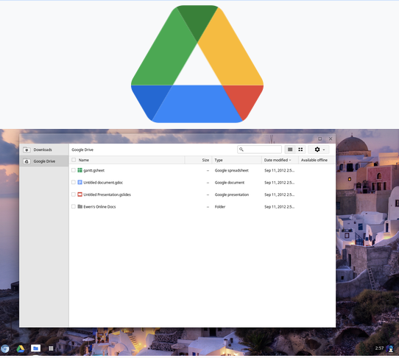

Рисунок 1.1 – программное средство «Google Диск»

# 2 ЦЕЛИ И ЗАДАЧИ

### 2.1 Цель курсового проекта

Целью данного курсового проекта является разработка программного средства: удаленное файловое хранилище.

### 2.2 Задачи для курсового проекта

Проанализировав аналоги и архитектуру клиент-серверного чата, можно выделить следующие задачи:

* Разработка модуля, раюотающего с файловой системой.
* Разработка модулей, принимающих HTTP-запросы.
* Поддержка авторизации и аутентификации.
* Разработка создания базы данных.
* Создание программного слоя, разделяющего базу данных и бизнес-логику.
* Написание графического интерфейса.
* Создание модуля, отправляющего запросы.
* Разделение клиента по схеме model-view-controller.
* Интеграция spring в JavaFX.

### 2.3 Необходимые ресурсы для курсового проекта

Для разработки программного средства использован язык программирования Java. Среда разработки – IntelliJ IDEA. Это одна из самых мощных и популярных интегрированных сред разработки. Начиная с шестой версии продукта IntelliJ IDEA предоставляет интегрированный инструментарий для разработки графического пользовательского интерфейса.

# 3 ПРОЕКТИРОВАНИЕ. РАЗРАБОТКА КУРСОВОЙ РАБОТЫ

### 3.1 Структура программного средства

Данный проект представляет собой совокупность двух модулей – сервера и клиента.

Сервер содержит веб-службу построенную в соответствии с REST-архитектурой (далее Remote Storage Server). Веб-служба отвечает за авторизацию и аутентификацию, регистрацию, управление связанных баз данных PostgreSQL и управление личным хранилищем пользователя. Данный модуль спроектирован с помощью Spring Framework для Java. За сборку отвечает Apache Maven. Классы-логгеры предоставляет SLF4J.

Клиент представляет Desktop-приложение, интерфейс для которого был написан с помощью JavaFX (далее Remote Storage Client). За управление некоторыми зависимостями отвечает Spring Boot, а за отправку запросов – Spring Framework Web Client, конкретно – класс RestTemplate.

Модуль клиента спроектирован по схеме Model-View-Controller.

### 3.2 Структура серверной веб-службы

Основная задача Remote Storage Server – управление пользовательским хранилищем. Для каждого пользователя выделено своё хранилище, находящееся на диске машины, где развернута веб-служба. Для получения личного хранилища пользователю необходимо зарегистрироваться, а для получения доступа к хранилищу пользователь должен пройти аутентификацию. Здесь можно выделить три части – регистрация, аутентификация и авторизация, доступ к ресурсам удалённого хранилища.

Spring позволяет передавать управление объектам в зависимости от URL по которому обратились к веб-службе. Так называемые контроллеры должны быть помечены соответствующими аннотациями (@Controller), а их методы или они сами должны быть помечены аннотациями, отвечающими за маппинг (@GetMapping, @PutMapping, @RequestMapping и так далее). Таким образом Spring знает какие вызывать методы у каких контроллеров при получении запроса на определённый URL. Для REST API можно использовать аннотацию @RestController – сочетание @Controller и @ResponseBody, сигнализирующая о том, что объекты данного класса могут возвращать тело в HTTP-ответе. Remote Storage Server обрабатывает запросы на «/registration», «/login» и «/storage/**». Соответственно в этом модуле есть три контроллера: RegistrationController, LoginController и StorageController.

### 3.2.1 RegistrationController

Данный класс содержит в себе экземпляр логгера, один метод для обработки запроса и UserService.

UserService – это класс обёртка позволяющий удобно работать с подключённой базой данных пользователей. Пользователя представляет класс User. Для того, чтобы Spring мог использовать данный сервис он помечен аннотацией Service. Для использования его в процессе аутентификации сам класс имплементирует интерфейс UserDetailsService, а User – UserDetails. В себе объекты класса UserService содержат JPA-репозитории – сущности, непосредственно работающие с базой данных. В данном случае присутствуют два репозитория: TokenRepository и UserRepository.

private final Logger logger = LoggerFactory.*getLogger*(UserService.class);  
  
private final TokenRepository tokenRepository;  
private final UserRepository userRepository;  
private final PasswordEncoder passwordEncoder;  
  
@Autowired  
public UserService(UserRepository userRepository, TokenRepository tokenRepository, PasswordEncoder passwordEncoder) {  
 this.userRepository = userRepository;  
 this.tokenRepository = tokenRepository;  
 this.passwordEncoder = passwordEncoder;  
}

TokenRepository связан с таблицей, хранящей токены аутентификации.

UserRepositoty связан с таблицей, в которой отражается сущность User.

Метод регистрирующий пользователя последовательно выполняет следующие действия: получает имя пользователя и пароль из параметров запроса, проверяет на наличие имя пользователя в системе, проверяет имя пользователя и пароль на корректность, добавляет сохраняет пользователя в базу данных. Перед сохранением в БД UserService хеширует пароль с помощью PasswordEncoder.

@PostMapping(GlobalConstants.*REGISTRATION_PATH*)  
public ResponseEntity<String> addUser(@RequestParam("username") String username,  
 @RequestParam("password") String password) throws Exception {  
  
 logger.info("Registration of new user...");  
 if (userService.loadUserByUsername(username) != null) throw new SuchUserAlreadyExistsException("Such user already exists.");  
 String errorsReport = getRegistrationErrorsReport(username, password);  
 if (errorsReport.length() > 0) throw new InvalidRegistrationArgumentsException(errorsReport);  
  
 userService.create(new User(username, password));  
 logger.info("Registered.");  
 return new ResponseEntity<>("", HttpStatus.*OK*);  
}

public boolean create(User user) {  
 logger.info("Trying to create user in repository...");  
 if (userRepository.findByUsername(user.getUsername()) != null) {  
 logger.warn("Such user already exists.");  
 return false;  
 }  
  
 user.setPassword(passwordEncoder.encode(user.getPassword()));  
 logger.info("Creating user " + user + "...");  
 userRepository.save(user);  
 logger.info("User created.");  
 return true;  
}

### 3.2.2 LoginController

LoginController также содержит UserService для работы со списком пользователей и имеет один метод для обработки запроса. Аутентификация происходит по имени пользователя и паролю, которые пересылаются в заголовке «Authorization» с подзаголовком «Basic» в формате «имя:пароль» и закодированные в Base64. Так как REST подразумевает общение клиента и сервера без установки соединения, при каждом запросе, требующем аутентификации необходимо будет указывать имя пользователя и пароль. Чтобы избежать этого LoginController при удачной аутентификации возвращает токен безопасности, который можно в дальнейшем использовать для доступа к хранилищу. Токен имеет время жизни – 60 минут. На практике объект SecurityToken хранит время, в которое время жизни токен истечёт. Зная это время, клиент может запросить новый токен в случае если текущий уже истёк. В запросе токен находится в заголовке «Authorization» с подзаголовком «Bearer».

@PostMapping(value = GlobalConstants.*LOGIN_PATH*)  
public ResponseEntity<String> getToken(@RequestHeader("Authorization") String credentials) {  
 logger.info("Trying to signing in, credentials: " + credentials + "...");  
  
 credentials = new String(Base64.*getDecoder*().decode(credentials.substring("Basic".length()).trim()));  
 String[] parsed = credentials.split(":", 2);  
 logger.debug("Username: " + parsed[0] + ", Password: " + parsed[1]);  
  
 SecurityToken token = userService.signIn(parsed[0], parsed[1]);  
 if (token == null) throw new AuthenticationServiceException("Wrong username or password");  
  
 logger.info("Signed in.");  
 return new ResponseEntity<>(token.getExpiredDate().getTime() + " " + token.getValue(), HttpStatus.*OK*);  
}

Классы необходимые для обеспечения безопасности хранятся в пакете by.vorivoda.matvey.security. Среди них: SecurityToken, AuthenticationFilter – класс, извлекающий токен и передающий в AuthenticationProvider, который проверяет полученный токен, SecurityConfig – класс конфигурации, помеченный аннотацией @Configuration. SecurityConfig реализует методы, отвечающие за настройку авторизации, то есть за предоставление ресурсов в зависимости от того, прошёл ли запрос аутентификацию. Этот класс указывает Spring, что необходимо требовать аутентификацию для доступа к ресурсам только по адресам, начинающимся с «/storage». Запросы на другие адреса – разрешить для всех.

@Override  
public void configure(WebSecurity webSecurity) {  
 webSecurity.ignoring()  
 .antMatchers("/login/**", "/registration/**");  
}  
  
@Override  
public void configure(HttpSecurity http) throws Exception {  
 http.sessionManagement()  
 .sessionCreationPolicy(SessionCreationPolicy.*STATELESS*)  
 .and().exceptionHandling()  
 .and()  
 .authenticationProvider(authenticationProvider)  
 .addFilterBefore(authenticationFilter(), AnonymousAuthenticationFilter.class)  
 .authorizeRequests()  
 .antMatchers("/login/**", "/registration/**").permitAll()  
 .antMatchers("/storage/**").authenticated()  
 .and()  
 .csrf().disable()  
 .formLogin().disable()  
 .httpBasic().disable()  
 .logout().disable();  
}

### 3.2.3 StorageController

После аутентификации и авторизации клиент может получать ресурсы по адресу «/storage», этот адрес корнем хранилища. StorageController содержит несколько методов для обработки запросов с различными HTTP-методами. Так как Spring Web Framework использует сервлеты и Tomcat в качестве контейнера сервлета, он ограничен в наборе HTTP-методов спецификацией Tomcat. Поэтому для обработки специфических запросов таких как копирование, перемещение, получение размера и так далее запрос должен содержать заголовок «Operation-Type» с именем соответствующей операции. Для тех методов, который поддерживает Spring предусмотрен стандартный функционал.

@PostMapping  
public ResponseEntity<String> postRequest(

@RequestHeader(value = "Operation-Type", required = false) String operationType,  
 @RequestUrl String url,  
 @RequestBody byte[] content) throws HttpRequestMethodNotSupportedException, IOException { … }

Общими для всех методов являются: декодирование URL, выделение пути относительно корня хранилища, получения менеджера хранилища авторизированного пользователя, получение необходимой операции, запуск операции и возврат значения.

private String getStoragePath(String url) {  
 String path= url.substring(url.indexOf(GlobalConstants.*STORAGE_PATH*) + GlobalConstants.*STORAGE_PATH*.length());  
 path = path.startsWith("/") ? path : "/" + path;  
  
 StringBuilder decodedPath = new StringBuilder();  
 int prevSlash = 0;  
 for (int i = 1; i < path.length() + 1; i++) {  
 if (i ==path.length() || path.charAt(i) == '/') {  
 decodedPath.append("/").append(URLDecoder.*decode*(path.substring(prevSlash + 1, i), StandardCharsets.*UTF_8*));  
 prevSlash = i;  
 }  
 }  
  
 return decodedPath.toString();  
}

Для создания более гибкой архитектуры действия над хранилищем представлены двумя видами операций: FileStorageAPIOperation и FileStorageAPIContentOperation. Первый вид операций не требует тела запроса и может содержать заголовок «Additional», в котором указан дополнительный путь, например, для операции копирования. Второй вид операций может содержать тело запроса. Также было создано перечисление APIOperation хранящее виды операций, из специфических присутствуют SIZE – получение размера, GET_ALL – получение списка всех путей в папке, в том числе и вложенных. StorageController хранит две карты – для операций двух видов, ключ в которых – это элемент APIOperation.

private final Map<APIOperation, FileStorageAPIContentOperation> contentOperations = new HashMap<>() {{  
  
 put(APIOperation.*PUT*, (storage, path, content) -> { *// Put or create and put file* logger.info("Executing \"PUT\" APIOperation...");  
 storage.writeFile(path, content);  
 logger.info("Executed successfully.");  
 return new ResponseEntity<>("OK", HttpStatus.*OK*);  
 });  
  
 put(APIOperation.*POST*, (storage, path, content) -> { *// Post file* logger.info("Executing \"POST\" APIOperation...");  
 storage.appendFile(path, content);  
 logger.info("Executed successfully.");  
 return new ResponseEntity<>("OK", HttpStatus.*OK*);  
 });  
  
 put(APIOperation.*CREATE_FOLDER*, (storage, path, ignored) -> { *// Create folder* logger.info("Executing \"CREATE_FOLDER\" APIOperation...");  
 storage.createFolder(path);  
 logger.info("Executed successfully.");  
 return new ResponseEntity<>("OK", HttpStatus.*OK*);  
 });  
}};

### 3.2.4 FileStorage

### Экземпляр класса FileStorage содержит путь к директории, с которой он производит операции. FileStorage работает непосредственно с файловой системой.

public List<String> getAllPaths(String path) throws IOException {  
 logger.info("Getting all paths in storage...");  
 path = getFullPath(path);  
 List<String> answer;  
 if (Files.*exists*(Paths.*get*(path))) {  
 if (Files.*isDirectory*(Paths.*get*(path))) {  
 answer = getListOfContent(path, true);  
 } else {  
 throw new NotADirectory("Requested path does not point to directory.");  
 }  
 } else {  
 throw new NoSuchFileException("No such folder.");  
 }  
 logger.info("Getting list of all paths handled.");  
 return answer;  
}

### 3.2.5 Вспомогательные классы

Для обеспечения полной и корректной работы веб-службы в модуле существуют вспомогательные классы.

GlobalExceptionHandler – глобальный обработчик ошибок, отлавливающий исключения выброшенные в пределах зоны ответственности Spring, помечен аннотацией @ControllerAdvice, методы помечены аннотацией @ExceptionHandler.

@ExceptionHandler(value = {  
 NotADirectory.class,  
 NoSuchFileException.class,  
 NotAFile.class,  
 NoSuchElementException.class})  
public ResponseEntity<String> handleBadRequestExceptions(Exception e) {  
 logError(e);  
 return new ResponseEntity<>(e.getMessage(), HttpStatus.*BAD_REQUEST*);  
}

WebMvcConfing и RequestUrlArgumentResolver необходимы для передачи адреса запроса в параметры методов контроллера помеченные @RequestUrl. По умолчанию Spring не предоставляет такой возможности, поэтому данные классы имплементируют интерфейсы Spring для отработки действий на уровне сервлетов.

@Override  
public boolean supportsParameter(MethodParameter methodParameter) {  
 return methodParameter.getParameterAnnotation(RequestUrl.class) != null;  
}  
  
@Override  
public Object resolveArgument(  
 MethodParameter methodParameter,  
 ModelAndViewContainer modelAndViewContainer,  
 NativeWebRequest nativeWebRequest,  
 WebDataBinderFactory webDataBinderFactory) throws Exception {  
  
 HttpServletRequest request  
 = (HttpServletRequest) nativeWebRequest.getNativeRequest();  
  
 return request.getRequestURL().toString();  
}

User, UserInfo, StorageInfo – сущности отражающиеся в базе данных, для этого сами классы и их поля помечены соответствующими аннотациями. В пакете by.vorivoda.matvey.model.dao.entity.repository хранятся интерфейсы расширяющие JpaRepository<T, ID> и помеченные аннотацией @Repository. Репозитории определяют стандартные и специфические запросы для БД.

@Id  
@Column(name = "ID")  
@GeneratedValue  
private Long id;  
  
@Column(name = "USERNAME")  
private String username;  
@Column(name = "ALTERNATIVE_USERNAME")  
private String alternativeUsername;  
@Column(name = "PASSWORD")  
private String password;  
  
@OneToOne(optional = false, cascade = CascadeType.*ALL*)  
@JoinColumn(name = "USER_INFO_ID")  
private UserInfo userInfo;  
@OneToOne(optional = false, cascade = CascadeType.*ALL*)  
@JoinColumn(name = "STORAGE_INFO_ID")  
private StorageInfo storageInfo;  
@OneToOne(cascade = CascadeType.*ALL*)  
@JoinColumn(name = "TOKEN_ID")  
private SecurityToken token;  
  
public User() {  
 id = 0L;  
 username = alternativeUsername = password = "";  
 setUserInfo(new UserInfo());  
 setStorageInfo(new StorageInfo());  
}

## 3.3 Структура модуля клиента

Пользовательский интерфейс был написан с помощью JavaFX и соответствующего языка разметки FXML. Интерфейс не содержит графических элементов операционной системы. FXML файлы хранятся в папке «resources». В этой папке также содержатся файлы стилей CSS и ассеты.

Приложение имеет три основных и три вспомогательных окна. Основные окна: «login.fxml» – окно с формой для аутентификации, «registration.fxml» – окно с формой для регистрации, «storageManager.fxml» – главное окно с менеджером хранилища. Вспомогательные окна: окно загрузки, окно с сообщением, окно с запросом о вводе. Для переключения между окнами создано перечисление ApplicationScene, каждый элемент которого хранит путь к соответствующему файлу с разметкой, а также статический метод «switchRoot» в классе с точкой входа в приложение, который осуществляет переключение между окнами.

## 3.3.1 Spring Boot

Для использования таких преимуществ Spring, как Dependency Injection в приложении JavaFX, необходимо перед запуском инициализировать контекст Spring. Пакет by.vorivoda.matvey.spring.support содержит классы необходимые для интеграции JavaFX и Spring Boot. Класс AbstractApplicationWithSpring расширяет стандартный JavaFX класс Application и переопределяет методы «init» и «stop», для инициализации и закрытия контекста Spring, соответственно. Класс ConfigurationController содержит бины контекста.

@Override  
public void init() throws Exception {  
 Platform.*runLater*(this::showLoadingScene);  
 *context* = SpringApplication.*run*(getClass(), *savedArgs*);  
 *context*.getAutowireCapableBeanFactory().autowireBean(this);  
 Platform.*runLater*(this::closeLoadingScene);  
}

## 3.3.2 Controller

Пакет by.vorivoda.matvey.controller содержит классы управляющие интерфейсом. Для создания уникального UI/UX были созданы два графических компонента расширяющие компоненты JavaFX: FolderView и FolderStructureView. Также этот пакет содержит специфичный класс CurrentOS, который определяет операционную систему и позволяет запускать файлы в ней.

**public static boolean** open(File file) {  
 **try** {  
 **if** (CurrentOS.*isWindows*()) {  
 *openInWinApi*(file.getAbsolutePath());  
 **return true**;  
 } **else if** (CurrentOS.*isLinux*() || CurrentOS.*isMac*()) {  
 Runtime.*getRuntime*().exec(**new** String[]{**"/usr/bin/open"**, file.getAbsolutePath()});  
 **return true**;  
 } **else** {  
 *// Unknown OS, try with desktop* **if** (Desktop.*isDesktopSupported*()) {  
 Desktop.*getDesktop*().open(file);  
 **return true**;  
 } **else** {  
 **return false**;  
 }  
 }  
 } **catch** (Exception e) {  
 e.printStackTrace(System.***err***);  
 **return false**;  
 }  
}  
  
**public static native void** openInWinApi(String path);

Данный класс содержит нативный метод, который вызывается при помощи механизмов JNI. Реализация этого метода содержит вызов функции ShellExecute с параметрами, позволяющими открыть файл в ассоциированной с ним программе.

**#include "CurrentOS.h"  
#include** <windows.h>  
  
JNIEXPORT **void** JNICALL Java_by_vorivoda_matvey_controller_util_operating_system_CurrentOS_openInWinApi  
(JNIEnv * env, jclass **class**, jstring path) {  
 **const char** *nativeString = (*env)**->**GetStringUTFChars(env, path, 0);  
 ShellExecute(NULL, **"open"**, nativeString, NULL, NULL, SW_SHOWNORMAL);  
 (*env)**->**ReleaseStringUTFChars(env, path, nativeString);  
}

## 3.3.2 Model

Пакет by.vorivoda.matvey.model содержит бизнес-логику, в частности основные классы – RemoteStorageClient, User, SecurityToken, StorageStateBindings. Вспомогательные классы FilesMethods, FileInfo.

Объекты типа User хранят информацию о текущем аутентифицированном пользователе. В случае истечения срока действия токена данные о пользователе используются для повторной аутентификации.

Объекты типа SecurityToken хранят информацию о текущем токене безопасности.

public class SecurityToken {  
  
 private final String value;  
 private final Date expiredDate;  
  
 public SecurityToken(String value, Date expiredDate) {  
 this.value = value;  
 this.expiredDate = expiredDate;  
 }  
  
 public String getValue() {  
 return value;  
 }  
  
 public Date getExpiredDate() {  
 return expiredDate;  
 }  
}

Объекты типа FileInfo хранят информацию о выбранном файле: адрес ресурса, реальный путь к соответствующему временному файлу на компьютере пользователя, размер.

Класс FilesMethods содержит статический методы для работы с файлами.

public class FilesMethods {  
  
 public static String getFileExtension(String path) {  
 int slashIndex = path.lastIndexOf("/");  
 int dotIndex = path.lastIndexOf(".");  
  
 if (slashIndex == path.length()) return "/";  
 return dotIndex > -1 && dotIndex > slashIndex ? path.substring(dotIndex) : "";  
 }  
  
 public static String getFileName(String path) {  
 int slashIndex = path.lastIndexOf("/");  
 slashIndex = slashIndex == path.length() ? path.lastIndexOf("/", slashIndex - 1) : slashIndex;  
  
 int dotIndex = path.lastIndexOf(".");  
 dotIndex = dotIndex == -1 ? path.length() : dotIndex;  
  
 return path.substring(slashIndex + 1, dotIndex);  
 }  
  
 public static String getFullName(String path) {  
 int slashIndex = path.lastIndexOf("/");  
 slashIndex = slashIndex == path.length() ? path.lastIndexOf("/", slashIndex - 1) : slashIndex;  
  
 return path.substring(slashIndex + 1);  
 }  
}

StorageStateBindings хранит состояние менеджера хранилища. Предназначен для того, чтобы исключить зависимость RemoteStorageClient от JavaFX. Содержит поля типа Property, на значения которых можно устанавливать слушатели, а сами значения связать с внешними по средствам метода «bind».

public StorageStateBindings() {  
 currentFolder = new SimpleStringProperty();  
 currentFolderElements = new SimpleListProperty<>(FXCollections.*observableArrayList*());  
 currentFile = new SimpleStringProperty();  
 allPaths = new SimpleListProperty<>(FXCollections.*observableArrayList*());  
}

RemoteStorageClient – ядро клиентской части проекта и представляет собой файловый менеджер. Имплементирует интерфейс IRemoteStorageClient, который представляет методы для работы с удалённым файловым хранилищем.

@Override  
public BigInteger sizeOf(String path) {  
 preOperation();  
 logger.info("Getting size of resource: " + path + "...");  
  
 HttpHeaders headers = getDefaultHeaders();  
 headers.add("Operation-Type", "SIZE");  
  
 ResponseEntity<String> response = exchange(getHttpUrl(path), HttpMethod.*GET*, headers);  
  
 logger.info("Got: " + response.getBody());  
 return response.getBody() == null ? null : new BigInteger(response.getBody());  
}

Ключевым элементом RemoteStorageClient является RestTemplate – часть Spring, которая позволяет просто отправить запрос и получить ответ.

@Bean  
public RestTemplate restTemplate(RestTemplateBuilder builder) {  
 return builder  
 .setConnectTimeout(Duration.*ofSeconds*(2))  
 .setReadTimeout(Duration.*ofSeconds*(30))  
 .build();  
}

Методы RemoteStorageClient вызывают изменения в состоянии менеджера, например, метод «open» отправляет GET запрос и может получить два различных ответа: если адрес указывает на папку, то список имён элементов в этой папке, или содержание файла, если адрес указывает на файл. Такое поведение трудно заранее предусмотреть в контроллере пользовательского интерфейса, ведь для этого необходимо делать дополнительный запрос о типе ресурса. Вместо этого контроллер устанавливает обработчики на изменение состояния менеджера и метод «open» установив значение в нужное поле StorageStateBinding, вызовет таким образом нужный обработчик. Такая прослойка между Model и Controller позволяет облегчить код, сделать архитектуру гибче и насколько это возможно уменьшить взаимозависимость.

@Override  
public void open(String path) throws IOException {  
 preOperation();  
 logger.info("Opening resource: " + path + "...");  
  
 HttpHeaders headers = getDefaultHeaders();  
  
 ResponseEntity<String> response = exchange(getHttpUrl(path), HttpMethod.*GET*, headers);  
  
 MediaType responseContentType = response.getHeaders().getContentType();  
 if (responseContentType != null && responseContentType.equals(MediaType.*APPLICATION_JSON*)) {  
 ObjectMapper mapper = new ObjectMapper();  
 String[] folderElements = mapper.readValue(response.getBody(), String[].class);  
 state.setCurrentFolderElements(Arrays.*asList*(folderElements));  
 state.currentFolderProperty().set(path);  
 } else {  
 BigInteger size = response.getBody() == null  
 ? BigInteger.*ZERO* : BigInteger.*valueOf*(response.getBody().length());  
  
 Path temporaryFile = createTemporaryFile(path);  
 try {  
 if (response.getBody() != null)  
 Files.*writeString*(temporaryFile, response.getBody());  
 } catch (IOException e) {  
 Files.*delete*(temporaryFile);  
 throw e;  
 }  
  
 addTemporaryFile(temporaryFile.toAbsolutePath().toString());  
 state.setCurrentFile(path, new FileInfo(temporaryFile.toAbsolutePath().toString(), path, size));  
 }  
 logger.info("Opened.");  
}

# 4 ТЕСТИРОВАНИЕ ПРОГРАММНОГО СРЕДСТВА

После проектирования и разработки программного средства необходимо провести тестирование основных функций и возможностей удаленного хранилища файлов на платформе Windows 10. Были проведены следующие тесты:

1. Инициализация Spring может проходить достаточно долго и даже при текущем объёме проекта данный процесс занимает около секунды, поэтому чтобы пользователь знал, что приложение запустилось на экране в первую очередь появляется окно загрузки

Результат: При запуске приложения сначала показывается окно загрузки, после чего стартовое окно приложения.

Тест прошел успешно (рисунок 4.1).

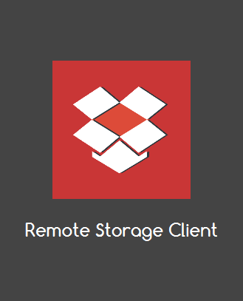

Рисунок 4.1 – окно загрузки

1. При нажатии соответствующих кнопок окно «Sign in» должно переключаться на окно «Sing up» и обратно.

Результат: При запуске приложения отображается окно «Sign in» после чего его можно переключить на окно «Sign up» и обратно.

Тест прошел успешно (рисунок 4.2).

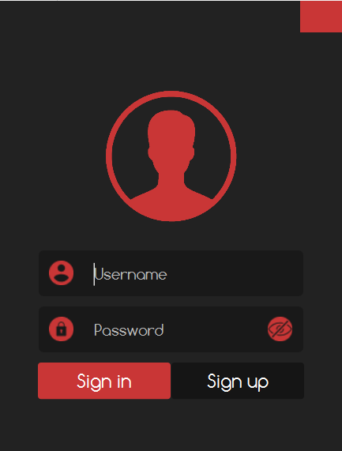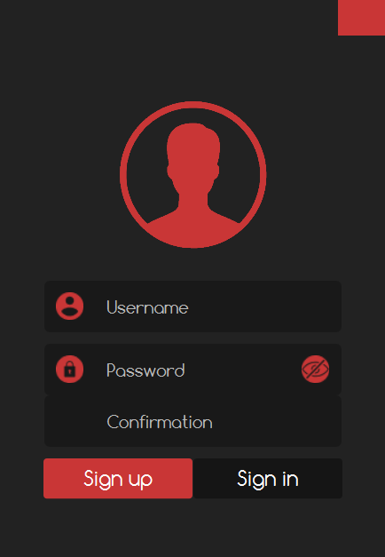

Рисунок 4.2 – окно «Sign in», окно «Sign up», окно «Sign in»

1. При попытке регистрации с неправильным именем пользователя или паролем выводится сообщение об ошибке.

Результат: При попытке отправить на регистрацию слишком короткое имя пользователя и пароль выводится соответствующая ошибка.

Тест прошел успешно (рисунок 4.3).

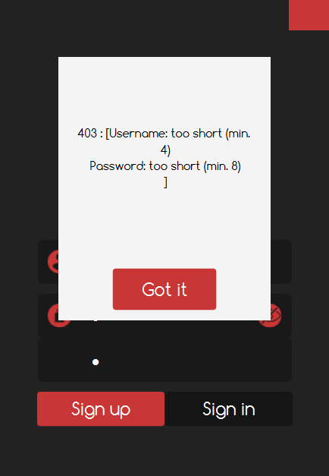

Рисунок 4.3 – окно регистрации с ошибкой

1. При введении правильного имени пользователя и пароля должно открываться окно с менеджером удалённого хранилища.

Результат: При введении в поле «Username» значения «Dewey» и в поле «Password» значения «password» открывается окно с менеджером удалённого хранилища.

Тест прошел успешно (рисунок 4.4).

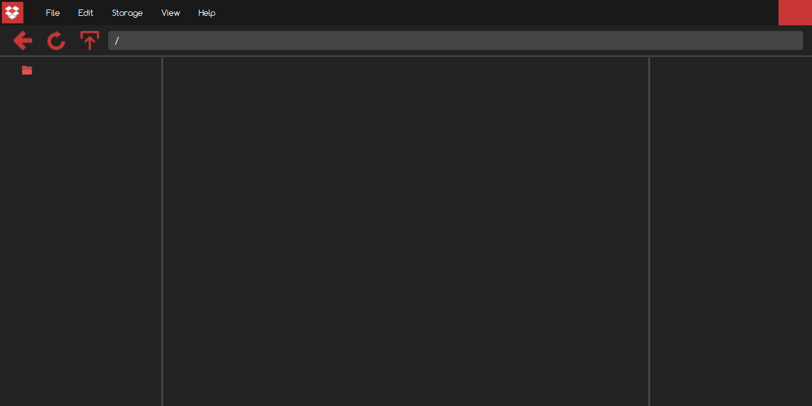

Рисунок 4.4 – окно с менеджером удалённого хранилища

1. В приложении предусмотрены горячие клавиши, например, при нажатии сочетания «Ctrl+N» должен появится запрос на имя папки и после ввода можно создать новую папку.

Результат: За нажатием «Ctrl+N» последовало появление окна с текстовым полем и после ввода с подтверждением была создана новая папка в удалённом файловом хранилище.

Тест прошел успешно (рисунок 4.5, 4.6).

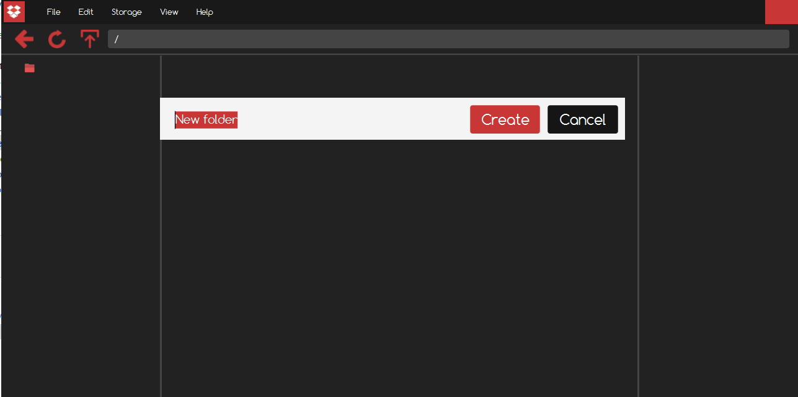

Рисунок 4.5 – запрос с именем новой папки

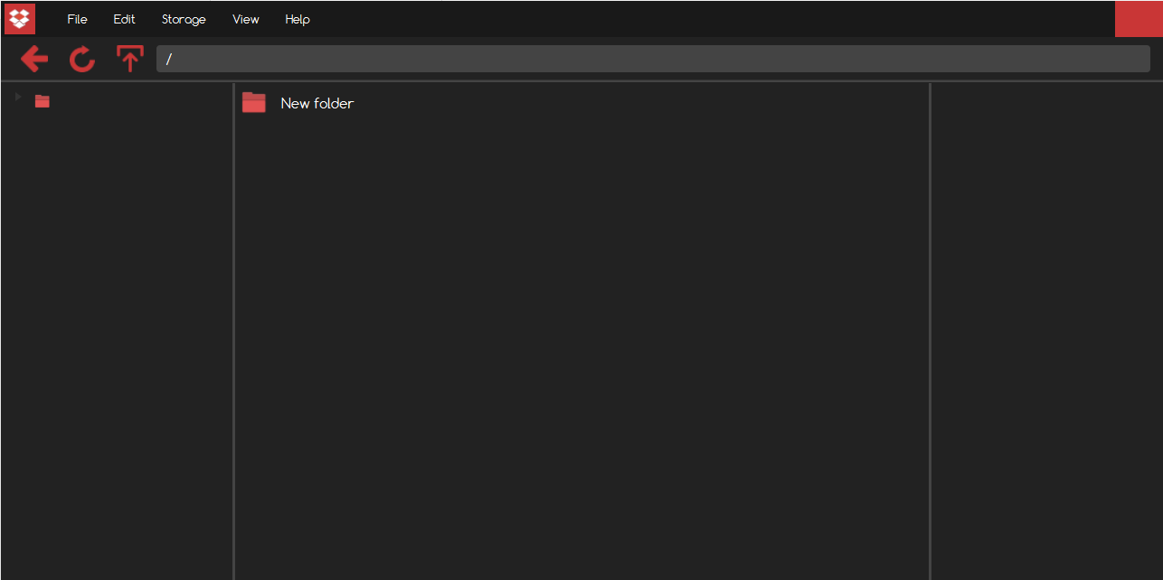

Рисунок 4.6 – папка создана

# 5 РУКОВОДСТВО ПОЛЬЗОВАТЕЛЯ

### Начало работы

Для использования удалённого файлового хранилища необходима работа двух программных средств – серверной веб-службы и клиентского приложения. Работа веб-службы подразумевается на постоянной основе после развертывания на сервере. Руководство пользователя относится только к клиентскому приложению.

### Запуск сервера

Веб-служба запускается единожды – при развертывании, информация о процессе запуска службы логгируется (Рисунок 5.1).

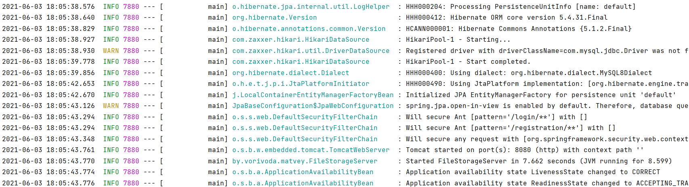

Рисунок 5.1 – вывод в консоль информации о процессе запуска

### Запуск клиента

Как уже было сказано работа серверной части подразумевается на постоянной основе, поэтому всё, что нужно сделать пользователю это пройти регистрацию и войти в свой аккаунт, введя правильные имя пользователя и пароль (Рисунок 5.2). После чего пользователь получает полный доступ к своему хранилищу до перезапуска приложения (Рисунок 5.3).

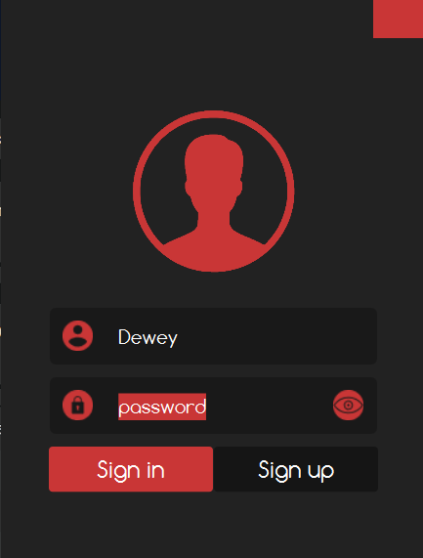

Рисунок 5.2 – окно входа



Рисунок 5.3 – окно менеджера

Пользователю доступно большое количество операций с хранилищем: создание папки, загрузка и скачивание файлов, копирование, перемещение, удаление, получение размера. Есть несколько способов ввода: через контекстное меню, главное меню, горячие клавиши и для некоторых операций выделены отдельные кнопки.

По центру расположен обозреватель текущей открытой папки, слева находиться структура хранилища, а справа обозреватель текущего выбранного файла: его можно скачать или открыть в системе пользователя (Рисунок 5.5).

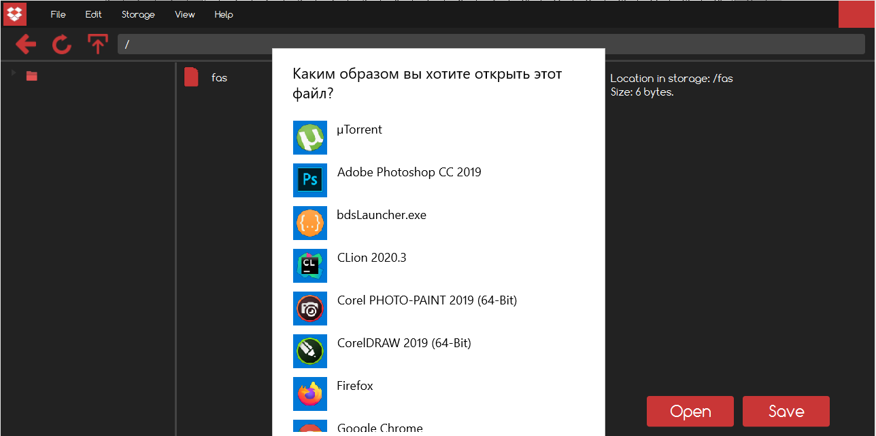

Рисунок 5.5 – открытие файла на компьютере пользователя

# ЗАКЛЮЧЕНИЕ

Разработка данного приложения требовала познаний в области архитектуры клиент-сервер, понимание взаимодействия клиента и сервера, HTTP-протоколов, паттерна проектирования «наблюдатель», архитектурного стиля REST.

В ходе разработки были изучены возможности визуальной среды разработки IntelliJ IDEA, получены навыки создания графического пользовательского интерфейса с использованием JavaFx, Spring, maven, FXML.

В результате выполнения данной курсовой работы разработано удаленное файловое хранилище.

Приложение имеет возможность совершенствования функционала и расширения возможностей. Со временем в данное приложение будут добавлены шифрование, протокол HTTPs, возможность просматривать файлы, авторизация с помощью почты. Неотъемлемым плюсом разработки является огромное количество возможностей для обновления и улучшения хранилища, которые будут использованы в скором будущем.

# СПИСОК ИСПОЛЬЗОВАННЫХ ИСТОЧНИКОВ

1. Кэти Сьерра, Берт Бэйтс: Head First Java, Изучаем Java. - М.: Эксмо, 2015
2. Роберт Лафоре: Структуры данных и алгоритмы Java. - М.: Питер Мейл, 2018
3. J.F DiMarzio: Quick Start Guide to JavaFx - М.: Oracle, 2014
4. Руководства JavaFx. - (электронный ресурс). Электронные данные. Режим доступа: https://o7planning.org/ru/11009/javafx
5. Мартин Р. Чистый код: создание, анализ и рефакторинг. Библиотека программиста. – СПб.: Питер, 2018. – 464 с.: ил.
6. Орлов, С. А. Технологии разработки программного обеспечения: учеб. Пособие. – СПб, 2003.
7. Уилсон, С. Принципы проектирования и разработки программного обеспечения, yчебн. курс. – СПб, 2003.

# ПРИЛОЖЕНИЕ А

# Исходный код программы

package by.vorivoda.matvey.controller;  
  
import by.vorivoda.matvey.ApplicationScene;  
import by.vorivoda.matvey.ClientApplication;  
import by.vorivoda.matvey.controller.component.folder.structure.view.FolderStructureView;  
import by.vorivoda.matvey.controller.component.folder.view.FolderView;  
import by.vorivoda.matvey.controller.util.operating.system.CurrentOS;  
import by.vorivoda.matvey.model.IRemoteStorageClient;  
import by.vorivoda.matvey.model.RemoteStorageClient;  
import by.vorivoda.matvey.model.StorageStateBindings;  
import by.vorivoda.matvey.model.util.FilesMethods;  
import javafx.application.Platform;  
import javafx.beans.property.SimpleStringProperty;  
import javafx.beans.property.StringProperty;  
import javafx.event.ActionEvent;  
import javafx.event.EventHandler;  
import javafx.fxml.FXML;  
import javafx.scene.control.*;  
import javafx.scene.input.KeyCode;  
import javafx.scene.input.KeyCombination;  
import javafx.scene.input.MouseButton;  
import javafx.scene.input.MouseEvent;  
import javafx.scene.layout.AnchorPane;  
import javafx.scene.layout.HBox;  
import javafx.scene.layout.VBox;  
import javafx.stage.FileChooser;  
  
import java.io.File;  
import java.io.IOException;  
import java.nio.file.Files;  
import java.nio.file.Paths;  
  
public class StorageFXController extends CommonController {  
  
 private static final String ABOUT_PROGRAM = "Remote storage can save your files in a safe place.";  
 private static final String ABOUT_AUTHOR = "Vorivoda Matvey (Student of group 951007, BSUIR - Belarus)";  
  
 @FXML  
 private SplitPane splitPane;  
  
 @FXML  
 private AnchorPane structurePane;  
  
 @FXML  
 private TreeView<HBox> storageStructure;  
  
 @FXML  
 private ScrollPane folderElementsScrollBar;  
  
 @FXML  
 private VBox folderElements;  
  
 @FXML  
 private AnchorPane filePreviewPane;  
  
 @FXML  
 private VBox fileInfoVBox;  
  
 @FXML  
 private Button openFileBtn;  
  
 @FXML  
 private Button saveFileBtn;  
  
 @FXML  
 private AnchorPane closeBtn;  
  
 @FXML  
 private HBox titleHBox;  
  
 @FXML  
 private MenuItem mmOpen;  
  
 @FXML  
 private MenuItem mmSave;  
  
 @FXML  
 private MenuItem mmExit;  
  
 @FXML  
 private MenuItem mmCopy;  
  
 @FXML  
 private MenuItem mmMove;  
  
 @FXML  
 private MenuItem mmPaste;  
  
 @FXML  
 private MenuItem mmDelete;  
  
 @FXML  
 private MenuItem mmNewFolder;  
  
 @FXML  
 private MenuItem mmUpload;  
  
 @FXML  
 private MenuItem mmRefresh;  
  
 @FXML  
 private MenuItem mmBack;  
  
 @FXML  
 private CheckMenuItem mmShowStructure;  
  
 @FXML  
 private CheckMenuItem mmShowFilePreview;  
  
 @FXML  
 private MenuItem mmAboutProgram;  
  
 @FXML  
 private MenuItem mmAboutAuthor;  
  
 @FXML  
 private VBox backBtn;  
  
 @FXML  
 private VBox refreshBtn;  
  
 @FXML  
 private VBox uploadBtn;  
  
 @FXML  
 private TextField currentFolderPath;  
  
 private IRemoteStorageClient storage;  
 private StorageStateBindings storageState;  
 private StringProperty folderCreatingName;  
 private StringProperty src;  
 private final double structureShowingOnThisDividerPosition = 0.2;  
 private final double previewShowingOnThisDividerPosition = 0.75;  
 private final double widthOfOpenedPane = 150;  
  
 private enum COPY_MOVE {NOTHING, COPY, MOVE}  
  
 private COPY_MOVE currentCopyMoveState;  
  
 @FXML  
 void initialize() {  
 folderCreatingName = new SimpleStringProperty();  
 src = new SimpleStringProperty();  
 currentCopyMoveState = COPY_MOVE.NOTHING;  
  
 filePreviewPane.setVisible(false);  
  
 storage = (RemoteStorageClient) ClientApplication.getContext().getBean("StorageClient");  
 storageState = storage.getState();  
  
 folderElements.prefWidthProperty().bind(folderElementsScrollBar.widthProperty().multiply(0.9));  
 folderElements.prefHeightProperty().bind(folderElementsScrollBar.heightProperty().multiply(0.9));  
  
 currentFolderPath.textProperty().bind(storageState.currentFolderProperty());  
  
 FolderView folderView = new FolderView(folderElements);  
 folderView.currentElementsProperty().bind(storageState.currentFolderElementsProperty());  
  
 FolderStructureView folderStructureView = new FolderStructureView(storageStructure);  
 folderStructureView.currentElementsProperty().bind(storageState.allPathsProperty());  
  
 currentFolderPath.focusedProperty().addListener((observableValue, oldValue, newValue) -> {  
 if (newValue) {  
 currentFolderPath.textProperty().unbind();  
 } else {  
 if (!currentFolderPath.getText().equals(storageState.getCurrentFolder())) {  
 storageState.setCurrentFolder(currentFolderPath.getText());  
 }  
 currentFolderPath.textProperty().bind(storageState.currentFolderProperty());  
 }  
 });  
  
 currentFolderPath.setOnKeyPressed(keyEvent -> {  
 if (keyEvent.getCode() == KeyCode.ENTER)  
 refreshBtn.requestFocus();  
 });  
  
 EventHandler<MouseEvent> refreshEvent = mouseEvent -> {  
 try {  
 storage.open(storageState.getCurrentFolder());  
 } catch (IOException e) {  
 e.printStackTrace();  
 }  
 };  
  
 EventHandler<MouseEvent> backEvent = mouseEvent -> {  
 try {  
 String current = storageState.getCurrentFolder();  
 if (current.lastIndexOf("/") == 0) {  
 current = "/";  
 } else {  
 current = current.substring(0, current.lastIndexOf("/"));  
 }  
 storage.open(current);  
 } catch (IOException e) {  
 e.printStackTrace();  
 }  
 };  
  
 EventHandler<MouseEvent> storageStructureClickEvent = mouseEvent -> {  
 try {  
 if (mouseEvent.getButton() == MouseButton.SECONDARY)  
 storage.refreshAllPaths();  
 } catch (IOException e) {  
 e.printStackTrace();  
 }  
 };  
  
 EventHandler<MouseEvent> uploadRequest = mouseEvent -> {  
 FileChooser fc = new FileChooser();  
 fc.setTitle("Choose file for uploading");  
 File file = fc.showOpenDialog(uploadBtn.getScene().getWindow());  
  
 if (file == null) return;  
  
 try {  
 storage.uploadFile(storage.getStoragePath(file.getName()), file);  
 } catch (IOException e) {  
 e.printStackTrace();  
 }  
 };  
  
 EventHandler<ActionEvent> openFileRequest = actionEvent -> {  
 boolean isOpened = CurrentOS.open(new File(storageState.getCurrentFileInfo().getRealPath()));  
 if (!isOpened) alert("Error when opening file.", openFileBtn.getScene().getWindow());  
 };  
  
 EventHandler<ActionEvent> saveFileRequest = actionEvent -> {  
 FileChooser fc = new FileChooser();  
 fc.setTitle("Choose safe place :)");  
 File file = fc.showSaveDialog(saveFileBtn.getScene().getWindow());  
 if (file == null) return;  
  
 try {  
 Files.write(  
 file.toPath(),  
 Files.readAllBytes(Paths.get(storageState.getCurrentFileInfo().getRealPath()))  
 );  
 } catch (IOException e) {  
 e.printStackTrace();  
 }  
 };  
  
 storageState.currentFileProperty().addListener((observableValue, oldValue, newValue) -> {  
 fileInfoVBox.getChildren().clear();  
 fileInfoVBox.getChildren().add(new Label("Location in storage: " + storageState.getCurrentFileInfo().getResourcePath()));  
 fileInfoVBox.getChildren().add(new Label("Size: " + storageState.getCurrentFileInfo().getSize() + " bytes."));  
 *// TODO Resource Preview* filePreviewPane.setVisible(true);  
 });  
  
 EventHandler<ActionEvent> createFolderRequest = actionEvent -> {  
 showModal(folderCreatingName, ApplicationScene.FOLDER_NAME_REQUESTER, folderElements.getScene().getWindow());  
 if (folderCreatingName.get().length() == 0) return;  
  
 storage.createFolder(storage.getStoragePath(folderCreatingName.get()));  
 };  
  
 EventHandler<ActionEvent> folderPasteRequest = actionEvent -> {  
 if(currentCopyMoveState != COPY_MOVE.NOTHING)  
 pasteRequestHandled(storage.getStoragePath(FilesMethods.getFullName(src.get())));  
 };  
  
 ContextMenu folderViewMenu = new ContextMenu();  
 folderViewMenu.setStyle("-fx-background-color: #000");  
 folderViewMenu.setOnCloseRequest(windowEvent -> folderViewMenu.hide());  
  
 MenuItem createFolderItem = new MenuItem("Create folder");  
 createFolderItem.setOnAction(createFolderRequest);  
 folderViewMenu.getItems().add(createFolderItem);  
  
 MenuItem uploadFileItem = new MenuItem("Upload file");  
 uploadFileItem.setOnAction(actionEvent -> uploadRequest.handle(null));  
 folderViewMenu.getItems().add(uploadFileItem);  
  
 MenuItem pasteItem = new MenuItem("Paste");  
 pasteItem.setOnAction(actionEvent ->  
 folderPasteRequest.handle(null));  
 folderViewMenu.getItems().add(pasteItem);  
  
 folderElements.setOnContextMenuRequested(contextMenuEvent -> {  
 if (contextMenuEvent.getSource().equals(contextMenuEvent.getTarget()))  
 folderViewMenu.show(folderElements,  
 contextMenuEvent.getSceneX() + folderElements.getScene().getWindow().getX(),  
 contextMenuEvent.getSceneY() + folderElements.getScene().getWindow().getY());  
 });  
 folderViewMenu.setOnCloseRequest(windowEvent -> folderViewMenu.hide());  
  
 folderView.setOnMouseClicked((mouseEvent, name) -> {  
 try {  
 if (mouseEvent.getButton() == MouseButton.PRIMARY)  
 if(mouseEvent.getClickCount() == 2) {  
 storage.open(storage.getStoragePath(name));  
 openFileRequest.handle(null);  
 } else {  
 storage.open(storage.getStoragePath(name));  
 }  
 } catch (IOException e) {  
 e.printStackTrace();  
 }  
 });  
  
 refreshBtn.setOnMouseClicked(refreshEvent);  
 backBtn.setOnMouseClicked(backEvent);  
 storageStructure.setOnMouseClicked(storageStructureClickEvent);  
 saveFileBtn.setOnAction(saveFileRequest);  
 openFileBtn.setOnAction(openFileRequest);  
 uploadBtn.setOnMouseClicked(uploadRequest);  
  
 folderView.setOnCopyRequest((actionEvent, name) -> {  
 currentCopyMoveState = COPY_MOVE.COPY;  
 src.set(storage.getStoragePath(name));  
 });  
 folderView.setOnMoveRequest((actionEvent, name) -> {  
 currentCopyMoveState = COPY_MOVE.MOVE;  
 src.set(storage.getStoragePath(name));  
 });  
 folderView.setOnPasteRequest((actionEvent, name) -> pasteRequestHandled(storageState.getCurrentFolder() + "/" + name));  
 folderView.setOnDeleteRequest((actionEvent, name) -> storage.delete(storage.getStoragePath(name)));  
 folderView.setOnOpenRequest((actionEvent, name) -> {  
 try {  
 storage.open(storage.getStoragePath(name));  
 openFileRequest.handle(actionEvent);  
 } catch (IOException e) {  
 e.printStackTrace();  
 }  
 });  
 folderView.setOnSaveRequest((actionEvent, name) -> {  
 try {  
 storage.open(storage.getStoragePath(name));  
 saveFileRequest.handle(actionEvent);  
 } catch (IOException e) {  
 e.printStackTrace();  
 }  
 });  
 folderView.setOnSizeRequest((actionEvent, name) -> {  
 alert("Size of " + name + ": " + storage.sizeOf(storage.getStoragePath(name)) + "", folderElements.getScene().getWindow());  
 });  
  
*// ----------------- MENU INITIALIZING ------------------------* mmOpen.setOnAction(openFileRequest);  
 mmSave.setOnAction(saveFileRequest);  
 mmExit.setOnAction(actionEvent -> Platform.exit());  
 mmCopy.setOnAction(actionEvent -> {  
 String currentFile = storageState.getCurrentFile();  
 if (currentFile != null && currentFile.length() > 0) {  
 currentCopyMoveState = COPY_MOVE.COPY;  
 src.set(storageState.getCurrentFileInfo().getResourcePath());  
 }  
 });  
 mmMove.setOnAction(actionEvent -> {  
 String currentFile = storageState.getCurrentFile();  
 if (currentFile != null && currentFile.length() > 0) {  
 currentCopyMoveState = COPY_MOVE.MOVE;  
 src.set(storageState.getCurrentFileInfo().getResourcePath());  
 }  
 });  
 mmPaste.setOnAction(folderPasteRequest);  
 mmDelete.setOnAction(actionEvent -> {  
 String currentFile = storageState.getCurrentFile();  
 if (currentFile != null && currentFile.length() > 0)  
 storage.delete(storageState.getCurrentFileInfo().getResourcePath());  
 });  
 mmNewFolder.setOnAction(createFolderItem.getOnAction());  
 mmUpload.setOnAction(uploadFileItem.getOnAction());  
 mmRefresh.setOnAction(actionEvent -> refreshEvent.handle(null));  
 mmBack.setOnAction(actionEvent -> backEvent.handle(null));  
 mmAboutProgram.setOnAction(actionEvent -> alert(ABOUT_PROGRAM, folderElements.getScene().getWindow()));  
 mmAboutAuthor.setOnAction(actionEvent -> alert(ABOUT_AUTHOR, folderElements.getScene().getWindow()));  
  
 mmOpen.setAccelerator(KeyCombination.keyCombination("Ctrl+O"));  
 mmSave.setAccelerator(KeyCombination.keyCombination("Ctrl+S"));  
  
 mmCopy.setAccelerator(KeyCombination.keyCombination("Ctrl+C"));  
 mmMove.setAccelerator(KeyCombination.keyCombination("Ctrl+X"));  
 mmPaste.setAccelerator(KeyCombination.keyCombination("Ctrl+V"));  
 mmDelete.setAccelerator(KeyCombination.keyCombination("Delete"));  
  
 mmNewFolder.setAccelerator(KeyCombination.keyCombination("Ctrl+N"));  
 mmUpload.setAccelerator(KeyCombination.keyCombination("Ctrl+U"));  
 mmRefresh.setAccelerator(KeyCombination.keyCombination("Ctrl+R"));  
 mmBack.setAccelerator(KeyCombination.keyCombination("Esc"));  
  
 mmShowStructure.setAccelerator(KeyCombination.keyCombination("Ctrl+Shift+S"));  
 mmShowFilePreview.setAccelerator(KeyCombination.keyCombination("Ctrl+Shift+F"));  
 mmAboutProgram.setAccelerator(KeyCombination.keyCombination("Ctrl+P"));  
 mmAboutAuthor.setAccelerator(KeyCombination.keyCombination("Ctrl+A"));  
  
 mmShowStructure.selectedProperty().addListener((observableValue, oldValue, newValue) ->  
 splitPane.setDividerPosition(0, newValue ? structureShowingOnThisDividerPosition : 0.0));  
 structurePane.widthProperty().addListener((observableValue, oldValue, newValue) ->  
 mmShowStructure.setSelected(newValue.doubleValue() > widthOfOpenedPane)  
 );  
  
 mmShowFilePreview.selectedProperty().addListener((observableValue, oldValue, newValue) ->  
 splitPane.setDividerPosition(1, newValue ? previewShowingOnThisDividerPosition : 1.0)  
 );  
 filePreviewPane.widthProperty().addListener((observableValue, oldValue, newValue) ->  
 mmShowFilePreview.setSelected(newValue.doubleValue() > widthOfOpenedPane)  
 );  
  
 mmShowStructure.setSelected(true);  
 mmShowFilePreview.setSelected(true);  
  
*// ----------------- END MENU INITIALIZING ------------------------* try {  
 storage.open("/");  
 } catch (IOException e) {  
 e.printStackTrace();  
 }  
 try {  
 storage.refreshAllPaths();  
 } catch (IOException e) {  
 e.printStackTrace();  
 }  
 setCloseBtn(closeBtn);  
 setWindowGrabber(titleHBox);  
 }  
  
 private void pasteRequestHandled(String dest) {  
 switch (currentCopyMoveState) {  
 case COPY:  
 storage.copy(src.get(), dest);  
 break;  
 case MOVE:  
 storage.move(src.get(), dest);  
 currentCopyMoveState = COPY_MOVE.NOTHING;  
 break;  
 }  
 }  
}

package by.vorivoda.matvey.model;  
  
import by.vorivoda.matvey.model.security.SecurityToken;  
import by.vorivoda.matvey.model.security.User;  
import by.vorivoda.matvey.model.util.FileInfo;  
import by.vorivoda.matvey.model.util.FilesMethods;  
import com.fasterxml.jackson.databind.ObjectMapper;  
import org.slf4j.Logger;  
import org.slf4j.LoggerFactory;  
import org.springframework.beans.factory.annotation.Autowired;  
import org.springframework.beans.factory.annotation.Qualifier;  
import org.springframework.beans.factory.annotation.Value;  
import org.springframework.context.annotation.Bean;  
import org.springframework.http.*;  
import org.springframework.stereotype.Component;  
import org.springframework.util.LinkedMultiValueMap;  
import org.springframework.util.MultiValueMap;  
import org.springframework.web.client.RestTemplate;  
  
import java.io.File;  
import java.io.IOException;  
import java.math.BigInteger;  
import java.net.URI;  
import java.net.URLEncoder;  
import java.nio.charset.StandardCharsets;  
import java.nio.file.Files;  
import java.nio.file.Path;  
import java.nio.file.Paths;  
import java.util.*;  
  
@Component("StorageClient")  
public class RemoteStorageClient implements IRemoteStorageClient {  
  
 private final Logger logger = LoggerFactory.getLogger(RemoteStorageClient.class);  
 private final RestTemplate requester;  
 private final String serverAddress;  
  
 private User currentUser;  
 private SecurityToken currentToken;  
 private final StorageStateBindings state;  
  
 private final List<String> temporaryFiles;  
 private @Value("${maximum.temp.files}")  
 int maxTempFiles;  
  
 @Autowired  
 public RemoteStorageClient(RestTemplate requester,  
 @Value("${server.address}") String serverAddress) {  
 this.requester = requester;  
 this.serverAddress = serverAddress;  
 temporaryFiles = new ArrayList<>();  
 state = new StorageStateBindings();  
  
 state.currentFolderProperty().addListener((observable, oldValue, newValue) -> {  
 try {  
 open(newValue);  
  
 if (newValue.equals("/")) return;  
 if (newValue.endsWith("/")) newValue = newValue.substring(0, newValue.length() - 1);  
 if (!isDirectory(newValue)) {  
 String parent = newValue.substring(0, newValue.lastIndexOf("/"));  
 parent = parent.length() == 1 ? parent : parent.substring(0, parent.length() - 1);  
 state.setCurrentFolder(parent);  
 }  
 } catch (Exception e) {  
 state.setCurrentFolder(oldValue);  
 }  
 });  
 }  
  
 private boolean isDirectory(String path) {  
 if (path.equals("/")) return true;  
 for (String element : state.getAllPaths()) {  
 if (element.equals(path + "/")) return true;  
 }  
 return false;  
 }  
  
 @Override  
 public Map<String, String> registration(String username, String password) throws IOException {  
 logger.info("Attempting to register user with username \"" + username + "\"...");  
  
 HttpHeaders headers = new HttpHeaders();  
 headers.setContentType(MediaType.APPLICATION_FORM_URLENCODED);  
  
 MultiValueMap<String, String> parameters = new LinkedMultiValueMap<>();  
 parameters.add("username", username);  
 parameters.add("password", encode(password));  
  
 try {  
 HttpEntity<MultiValueMap<String, String>> request = new HttpEntity<>(parameters, headers);  
 ResponseEntity<String> response = requester.postForEntity(serverAddress + "/registration", request, String.class);  
 logger.debug(response.toString());  
  
 String errorReport = response.getBody();  
 Map<String, String> errors = parseErrorReport(errorReport);  
  
 if (errors.size() > 0) logger.error("Errors occurred: " + errorReport);  
 else logger.info("Registered.");  
  
 return errors;  
 } catch (Exception e) {  
 throw new IOException(e.getMessage());  
 }  
 }  
  
 private static Map<String, String> parseErrorReport(String errorReport) {  
 if (errorReport == null || errorReport.length() == 0) return new HashMap<>();  
  
 errorReport = errorReport.toLowerCase(Locale.ROOT);  
 Scanner scanner = new Scanner(errorReport);  
  
 Map<String, String> errors = new HashMap<>();  
 while (scanner.hasNextLine()) {  
 String line = scanner.nextLine();  
 String key = line.substring(0, line.indexOf(":"));  
 String value = line.substring(line.indexOf(":") + 1).trim();  
  
 errors.merge(key, value, (currentErrors, newError) -> currentErrors + "; " + newError);  
 }  
  
 return errors;  
 }  
  
 private String encode(String password) {  
 logger.info("Encoding password...");  
 char[] encoded = new char[password.length()];  
  
 for (int i = 0; i < encoded.length; i++) {  
 encoded[i] = (char) ((password.charAt(i) * (i + 1)) % 31);  
 }  
  
 logger.info("Password " + password + " encoded to " + String.valueOf(encoded));  
 return String.valueOf(encoded);  
 }  
  
 @Override  
 public boolean signIn(String username, String password) {  
 logger.info("Attempting to sign in user with username \"" + username + "\"...");  
  
 HttpHeaders headers = new HttpHeaders();  
 headers.setBasicAuth(username, encode(password));  
  
 HttpEntity<MultiValueMap<String, String>> request = new HttpEntity<>(headers);  
 logger.info(request.toString());  
 try {  
 ResponseEntity<String> response = requester.postForEntity(serverAddress + "/login", request, String.class);  
 logger.debug(response.toString());  
  
 if (response.getBody() == null) return false;  
 if (response.getStatusCode().is2xxSuccessful()) {  
 logger.info("Signed in.");  
 String[] tokenFields = response.getBody().split(" ", 2);  
 currentToken = new SecurityToken(tokenFields[1], new Date(Long.parseLong(tokenFields[0])));  
 currentUser = new User(username, password);  
 return true;  
 }  
 return false;  
 } catch (Exception e) {  
 logger.info("Error: " + e.getMessage());  
 return false;  
 }  
 }  
  
 @Override  
 public void open(String path) throws IOException {  
 preOperation();  
 logger.info("Opening resource: " + path + "...");  
  
 HttpHeaders headers = getDefaultHeaders();  
  
 ResponseEntity<String> response = exchange(getHttpUrl(path), HttpMethod.GET, headers);  
  
 MediaType responseContentType = response.getHeaders().getContentType();  
 if (responseContentType != null && responseContentType.equals(MediaType.APPLICATION_JSON)) {  
 ObjectMapper mapper = new ObjectMapper();  
 String[] folderElements = mapper.readValue(response.getBody(), String[].class);  
 state.setCurrentFolderElements(Arrays.asList(folderElements));  
 state.currentFolderProperty().set(path);  
 } else {  
 BigInteger size = BigInteger.ZERO;  
  
 Path temporaryFile = createTemporaryFile(path);  
 try {  
 if (response.getBody() != null) {  
 byte[] bytes = Base64.getDecoder().decode(response.getBody());  
 Files.write(temporaryFile, bytes);  
 size = BigInteger.valueOf(bytes.length);  
 }  
 } catch (IOException e) {  
 Files.delete(temporaryFile);  
 throw e;  
 }  
  
 addTemporaryFile(temporaryFile.toAbsolutePath().toString());  
 state.setCurrentFile(path, new FileInfo(temporaryFile.toAbsolutePath().toString(), path, size));  
 }  
 logger.info("Opened.");  
 }  
  
 @Override  
 public void refreshAllPaths() throws IOException {  
 preOperation();  
 logger.info("Refreshing storage...");  
  
 HttpHeaders headers = getDefaultHeaders();  
 headers.add("Operation-Type", "GET_ALL");  
 ResponseEntity<String> response = exchange(getHttpUrl("/"), HttpMethod.GET, headers);  
 ObjectMapper mapper = new ObjectMapper();  
 String[] folderElements = mapper.readValue(response.getBody(), String[].class);  
 state.setAllPaths(Arrays.asList(folderElements));  
 logger.info("Refreshed.");  
 }  
  
 private void addTemporaryFile(String path) {  
 while (temporaryFiles.size() > maxTempFiles - 1) {  
 try {  
 Files.delete(Paths.get(temporaryFiles.get(0)));  
 } catch (IOException e) {  
 e.printStackTrace();  
 }  
 temporaryFiles.remove(0);  
 }  
  
 temporaryFiles.add(path);  
 }  
  
 private Path createTemporaryFile(String path) throws IOException {  
 return Files.createTempFile(FilesMethods.getFileName(path), FilesMethods.getFileExtension(path));  
 }  
  
 @Override  
 public BigInteger sizeOf(String path) {  
 preOperation();  
 logger.info("Getting size of resource: " + path + "...");  
  
 HttpHeaders headers = getDefaultHeaders();  
 headers.add("Operation-Type", "SIZE");  
  
 ResponseEntity<String> response = exchange(getHttpUrl(path), HttpMethod.GET, headers);  
  
 logger.info("Got: " + response.getBody());  
 return response.getBody() == null ? null : new BigInteger(response.getBody());  
 }  
  
 private ResponseEntity<String> exchange(String url, HttpMethod method, HttpHeaders headers) {  
 return exchange(url, method, headers, "");  
 }  
  
 private ResponseEntity<String> exchange(String url, HttpMethod method, HttpHeaders headers, String body) {  
 RequestEntity<String> request = new RequestEntity<>("=" + body, headers, method, URI.create(url));  
 logger.info(request.toString());  
 ResponseEntity<String> response = requester.exchange(request, String.class);  
 logger.debug(response.toString());  
 return response;  
 }  
  
 @Override  
 public void uploadFile(String path, File file) throws IOException {  
 uploadFile(path, Files.readAllBytes(file.toPath()));  
 }  
  
 @Override  
 public void uploadFile(String path, byte[] content) {  
 uploadFile(path, Base64.getEncoder().encodeToString(content));  
 }  
  
 @Override  
 public void uploadFile(String path, String content) {  
 preOperation();  
 logger.info("Uploading file on path: " + path + "...");  
 HttpHeaders headers = getDefaultHeaders();  
 exchange(getHttpUrl(path), HttpMethod.PUT, headers, content);  
 logger.info("Uploaded.");  
 postOperation();  
 }  
  
 @Override  
 public void appendFile(String path, File file) throws IOException {  
 appendFile(path, Files.readAllBytes(file.toPath()));  
 }  
  
 @Override  
 public void appendFile(String path, byte[] content) {  
 appendFile(path, Base64.getEncoder().encodeToString(content));  
 }  
  
 @Override  
 public void appendFile(String path, String content) {  
 preOperation();  
 logger.info("Appending file on path: " + path + "...");  
 HttpHeaders headers = getDefaultHeaders();  
 if (content != null && content.length() > 0)  
 exchange(getHttpUrl(path), HttpMethod.POST, headers, content);  
 logger.info("Appended.");  
 postOperation();  
 }  
  
 @Override  
 public void createFolder(String path) {  
 preOperation();  
 path = getValidateDestination(path);  
 logger.info("Creating folder on path: " + path + "...");  
 HttpHeaders headers = getDefaultHeaders();  
 headers.add("Operation-Type", "CREATE_FOLDER");  
 exchange(getHttpUrl(path), HttpMethod.PUT, headers);  
 logger.info("Created.");  
 postOperation();  
 }  
  
 @Override  
 public void move(String src, String dest) {  
 preOperation();  
 dest = getValidateDestination(dest);  
 logger.info("Moving element from " + src + " to " + dest + "...");  
 HttpHeaders headers = getDefaultHeaders();  
 headers.add("Additional", dest);  
 headers.add("Operation-Type", "MOVE");  
 exchange(getHttpUrl(src), HttpMethod.GET, headers);  
 logger.info("Moved.");  
 postOperation();  
 }  
  
 @Override  
 public void copy(String src, String dest) {  
 preOperation();  
 dest = getValidateDestination(dest);  
 logger.info("Copying element from " + src + " to " + dest + "...");  
 HttpHeaders headers = getDefaultHeaders();  
 headers.add("Additional", dest);  
 headers.add("Operation-Type", "COPY");  
 exchange(getHttpUrl(src), HttpMethod.GET, headers);  
 logger.info("Copied.");  
 postOperation();  
 }  
  
 @Override  
 public void delete(String path) {  
 preOperation();  
 logger.info("Deleting element on path: " + path + "...");  
 HttpHeaders headers = getDefaultHeaders();  
 exchange(getHttpUrl(path), HttpMethod.DELETE, headers);  
 logger.info("Delete.");  
 postOperation();  
 }  
  
 private HttpHeaders getDefaultHeaders() {  
 HttpHeaders headers = new HttpHeaders();  
 headers.setBearerAuth(currentToken.getValue());  
 return headers;  
 }  
  
 private void preOperation() {  
 final long timeGapToExpired = 20000;  
 if(currentToken == null  
 || new Date().getTime() + timeGapToExpired > currentToken.getExpiredDate().getTime())  
 refreshToken();  
 }  
  
 private void refreshToken() {  
 signIn(currentUser.getUsername(), currentUser.getPassword());  
 }  
  
 private void postOperation() {  
 logger.info("Finalizing...");  
 try {  
 open(state.getCurrentFolder());  
 refreshAllPaths();  
 } catch (IOException e) {  
 e.printStackTrace();  
 }  
 logger.info("Finalized.");  
 }  
  
 @Qualifier("StorageState")  
 @Bean  
 public StorageStateBindings getState() {  
 return state;  
 }  
  
 @Override  
 public String getStoragePath(String name) {  
 return state.getCurrentFolder().length() == 1 ? "/" + name : state.getCurrentFolder() + "/" + name;  
 }  
  
 private String getHttpUrl(String path) {  
 StringBuilder encodedPath = new StringBuilder();  
 int prevSlash = 0;  
 for (int i = 1; i < path.length() + 1; i++) {  
 if (i == path.length() || path.charAt(i) == '/') {  
 encodedPath.append("/").append(URLEncoder.encode(path.substring(prevSlash + 1, i), StandardCharsets.UTF_8));  
 prevSlash = i;  
 }  
 }  
  
 return serverAddress + "/storage" + encodedPath;  
 }  
  
 private String getValidateDestination(String dest) {  
 int dotIndex = dest.lastIndexOf(".");  
 int slashIndex = dest.lastIndexOf("/");  
 int suffixInsertIndex = dotIndex;  
  
 if (dotIndex < slashIndex) {  
 suffixInsertIndex = slashIndex == dest.length() ? slashIndex : dest.length();  
 }  
  
 String validatedDest = dest;  
 int currentIteration = 0;  
 while (state.getAllPaths().contains(validatedDest) || state.getAllPaths().contains(validatedDest + "/")) {  
 validatedDest = dest.substring(0, suffixInsertIndex) +  
 "(" + currentIteration++ + ")" + dest.substring(suffixInsertIndex);  
 }  
 return validatedDest;  
 }  
}